理科教育法Ⅳ
3班 太田芳裕、川瀬智絵、谷口美緒、髙味楽生

＜学習指導案＞
1．日時：平成24年7月14日（月）
2．対象：高校2年、生物
3．単元名：遺伝とその働き
4．単元について
［単元観］
この単元では、
・遺伝情報を担う物質としてのＤＮＡの特徴について理解すること
・ＤＮＡが複製され分配されることにより、遺伝情報が伝えられることを理解すること
・ＤＮＡの情報に基づいてタンパク質が合成されることにより、遺伝情報が伝えられることを理解すること
を目標としている
本時の授業では、ＤＮＡについて学ぶにあたり、実際にＤＮＡそのものを見ることによって、ＤＮＡがミクロの世界で存在を実感できないという状況から、実際にＤＮＡは自分の体の一部なのだと実感することをねらいとする。

［生徒観］
普通科の理系の中の、生物選択の生徒たち。

［指導観］
実際にＤＮＡを見ることのできる簡単な実験ではあるが、生徒たちがそのことを理解し、この実験から何かを得られるようなものにできるようにする

5．単元の指導計画
①遺伝の法則 ：5時間
②遺伝子と染色体 ：4時間
③遺伝子の本体 ：3時間（本時を1時間目に行う）

6．本時の目標
（1）ＤＮＡが実際に自分たちの体から取り出せるものだと実感する
（2）簡単な実験を通して、計量やエタノールなどの液体、その他器具の取り扱いに慣れる

7．本時の展開
過程 | 学習活動 |  | 指導上の留意点
導入  3分 | 3分 | 復習：  染色体かＤＮＡのどちらが遺伝子か質問。  ＤＮＡと遺伝子の違いを説明 | ＤＮＡとタンパク質が複雑に絡まりあって染色体となっていることを確認する。ただし、まだイントロン、エクソンは学んでいないので説明の中になるべくこれらが含まれないよう注意する
展開  18分 | 5分 | 実験方法説明：  配布プリントにそって流れを確認。  ＤＮＡを抽出するのだと再認識させる | 事前に歯を磨いてくること、エタノールを入れるときの注意点を特に注意しておく
 | 2分 | 模擬実験：  教員が、この模擬実験により生徒がよりてきぱきと行動ができるよう、プリントの指示に合わせて行う。  エタノールの注ぎ方を注意しつつ行う。 | 前で説明している間にほかの人は実験器具を配布する。
 | 10分 | 生徒実験：  模擬実験を見たことによっててきぱきと行動、実験を行う。  観察項目として、エタノールと食塩水のどちらが上になるか、白いもやもやはどこにできたか、巻き取った時にどのような様子だったかなどを挙げておく。 | 各グループに1人ずつはつき、指導及び質疑応答も行うことができるようにする  質問されたときに、まとめで言うことは「後で言うから」と答え、その他の質問には知っていることを答えるようにする。  もしわからないことがあれば、「次回までに調べてくる」と答える。
 | 3分 | 片づけ：  グループ内でまとめてから器具を前に持ってくるように指示。 | 実験後の液体を回収する大きめのバケツなどを用意しておく
まとめ | 7分 | 観察結果：  観察項目の中にあるものについて、何人かの生徒に結果を聞く  原理の説明：  配布プリントを用いながら実験の原理を説明する  発展：  ・白いもやもやがＤＮＡであることを確認するにはどうしたらよいだろうか。  ・多く混ざってしまっている不純物（タンパク質）を取り除くにはどんな方法があるか考えてみよう。 | 生徒に発言を促し、もしも発言がないようなら指名して答えてもらう

8．本時の評価基準
(1) 教員の話を聞き、実験を行うことができたか。
(2) 復習などで発言や意見を求めたとき、自ら意見を言うことができたか。

プリントおよび板書計画は，次ページ。

自分のＤＮＡを見てみよう
１・復習
○細胞の構造：
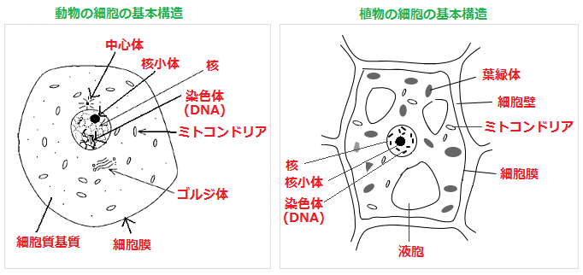
動物細胞と植物細胞の図
○ＤＮＡ：（ 核 ）の中に含まれる
○ＤＮＡと遺伝子の違い：
ＤＮＡ―遺伝子だけでなく、そのほかの物質も含んでいる
遺伝子―ＤＮＡの中に含まれる情報のこと
２・実験
○準備するもの―10％食塩水 10 ml、エタノール（今回は消毒用エタノール） 15 ml、
竹串、ティースプーン、紙コップ、プラスチックコップ、中性洗剤
○方法
１・食塩水を口に含み、舌で口の中の皮膚をこする
２・プラスチックコップに出す
３・中性洗剤を2，3滴垂らす
４・竹串で混ぜる
５・エタノールを、コップの壁を伝うようにそっと流しいれる
６・でてきた白いもやもやを竹串で巻き取る
○観察―以下の項目を踏まえて、気が付いたことをメモしてください
・白いもやもやはどこにできたか
・エタノールと食塩水はどのような配置になったか
メモ)
結果：出てきた白いもやもやがＤＮＡである
３・まとめ
○原理
食塩水により、皮膚から細胞が取れる→洗剤とかき混ぜることにより細胞膜が壊れる
→ＤＮＡは食塩水にとけるがエタノールにとけない→ＤＮＡ抽出
○発展
・ＤＮＡだと確認するにはどうしたらいいだろうか
・取り出したものにはタンパク質などの不純物が混じっているがどうしたら取り出せるだろうか
板書計画（上のプリントの赤字の部分）

自分のDNAを見てみよう

○核＝DNA+タンパク質
○DNA：核に含まれる遺伝子の本体
○DNAと遺伝子の違い
・DNA―デオキシリボ核酸
・遺伝子―形質を左右する要素 ｂｙメンデル

○結果
白いもやもやがDNAである
エタノールと食塩水の間にできる
○原理
・食塩水により、皮膚から細胞が取れる
・洗剤とかき混ぜることにより細胞膜が壊れる
・ＤＮＡは食塩水にとけるがエタノールにとけない

